**Estilos para textos**

FONT-STYLE

* Normal
* Italic

FONT-WEIGHT (peso)

* Normal
* Bolt
* Light

FONT-SIZE (tamaño)

* Px
* %
* Rem
* Em

FONT-FAMILY (tipografia)

* Serif
* Sans-serif
* Monospace
* Fuentes web

FONT-FAMILY (alineación)

* Left (izq)
* Right (der)
* Center
* Justify

TEXT-TRANSFORM

* None
* Capitalize (1ra Mayuscula De Dada Palabra)
* Uppercase (TODO MAYUSCULA)
* Lowercase (todo en minuscila)

LINE-HEIGTH (interlineado)

* None
* Numero
* Porcentaje

TEXT-DECORATION (subrayado)

* None
* Underline (liena debajo)
* Overline (línea arriba)
* Line-through (tachado)

LETER-SPACING (espaciado entre letras) y WORD-SPACING (espacio entre palabras)

* Valor en px

**Estilos de fondos**

BACKGROUND-COLOR

* color

BACKGROUND-IMAGE (url) <https://developer.mozilla.org/en-US/docs/Web/CSS/background-image>

BACKGROUN-REPEAT

[ejemplos <https://developer.mozilla.org/en-US/docs/Web/CSS/background-repeat> ]

* repeat
* repeat-x
* repeat-y
* no-repeat
* space
* round

BACKGROUND-POSITION

[ejemplos <https://developer.mozilla.org/en-US/docs/Web/CSS/background-position>]

* left
* right
* Top
* bottom
* center
* 50% 50%

BACKGROUND-SIZE (tamaño)

[ejemplo<https://developer.mozilla.org/en-US/docs/Web/CSS/background-size> ]

* 100% 100%
* 100px 100px
* cover
* contain

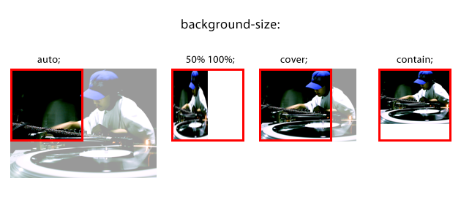

**Unidades de medida**

Absolutas

* Pixeles
* cm

Relativas (se adaptas al tamaño de otro elemento)

* %
* Rem
* Viewport